Декада физики

С 26.02-07.03 в МАОУ «Викуловская СОШ №2»-отделение Балаганская школа-детский сад прошла декада физики, основная цель которой-повышение интереса обучающихся к предмету, расширение знаний по предмету, формирование познавательной активности и творческих способностей, содействие воспитанию коллективизма и товарищества, культуры чувств (ответственности, чести, долга). Ставились такие задачи, как:
1.Создание условий, максимально благоприятствующих получению качественного образования каждым обучающимся в зависимости от его индивидуальных способностей, наклонностей, культурно - образовательных потребностей.
2. Повышение интереса обучающихся к учебной деятельности, к познанию действительности и самого себя, а также выработке самодисциплины и самоорганизации.
3. Развитие интереса обучающихся к физике.
4.Раскрытие творческого потенциала, организаторских способностей обучающихся.
5. Создание праздничной творческой атмосферы.
Ожидаемые результаты - формирование образовательной, творческой компетентностной и конкурентноспособной личности, способной жить в динамически развивающейся среде, готовой к самоактуализации как в своих собственных интересах, так и в интересах общества; развитие коммуникативных качеств личности, инициативности, навыков делового общения; развитие осознанных мотивов учения, побуждающих обучающихся к активной познавательной деятельности
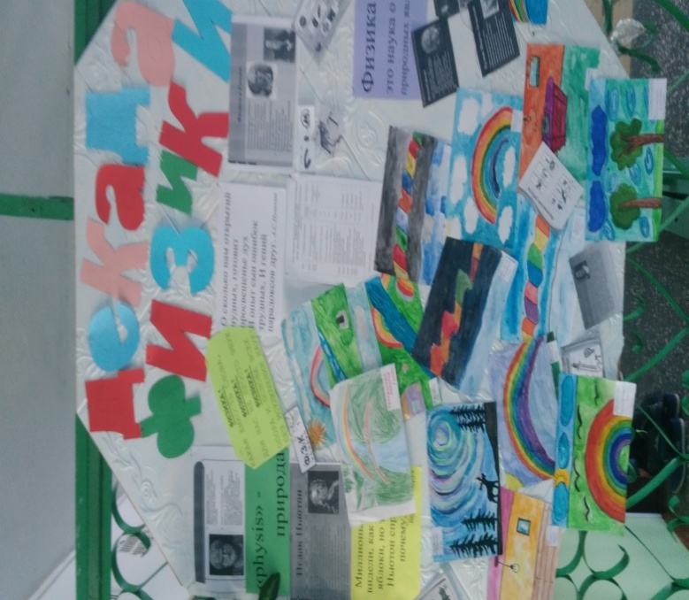
Обучающиеся с интересом участвовали в следующих мероприятиях:
Лучшее высказывание « О, физика…»
Лучший кроссворд «Физика …»
Лучшая загадка «Физика …»
Лучшая частушка «Физика …»
Были вовлечены обучающиеся начальной школы, для который предмет физика еще находится за гранью неизведанного. Проведен занимательный урок «Волшебство физики».
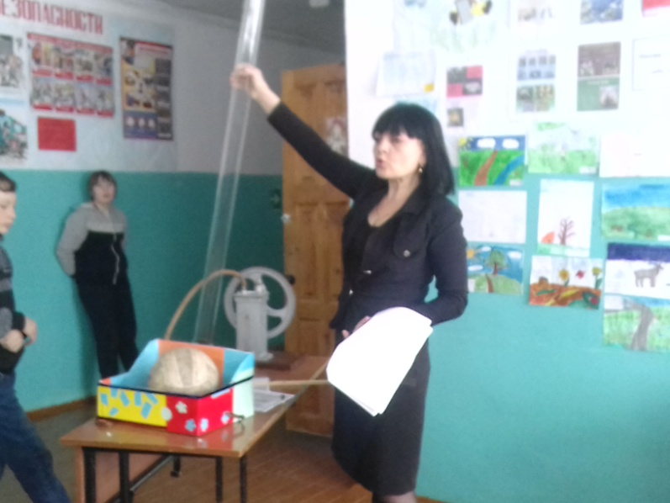
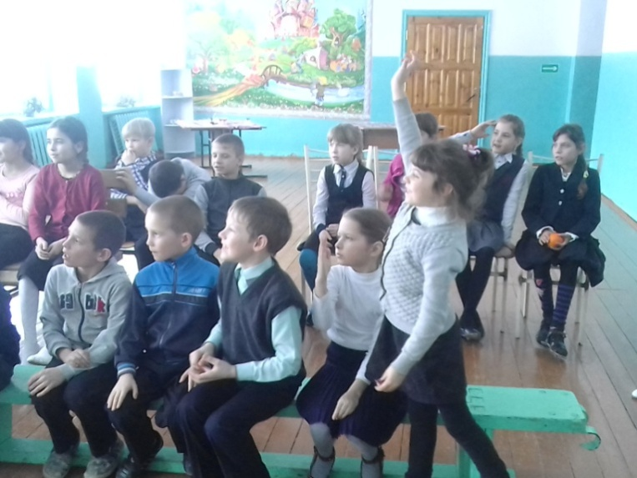
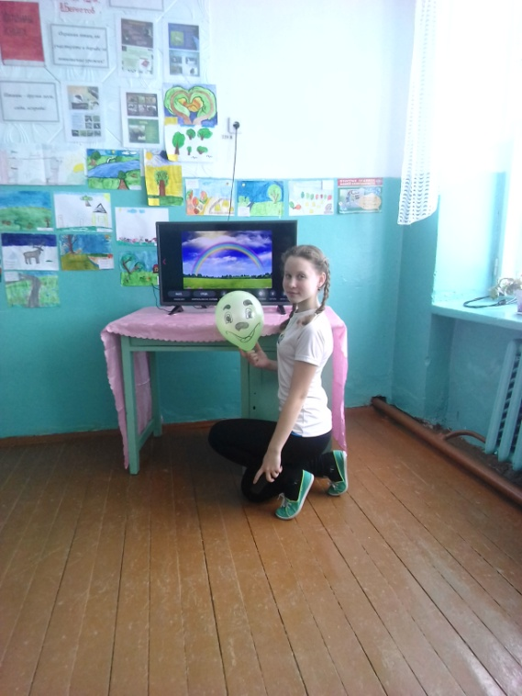
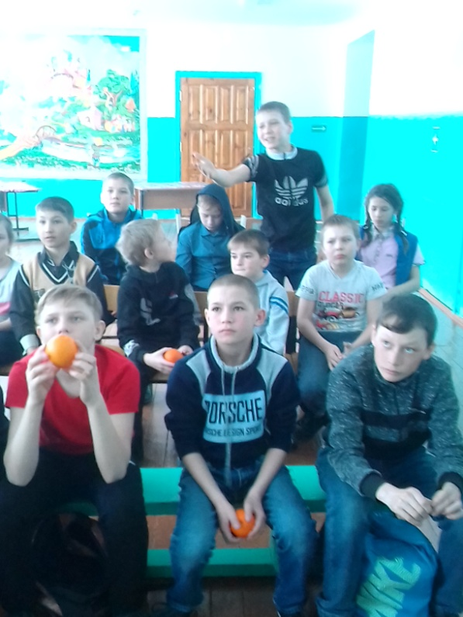
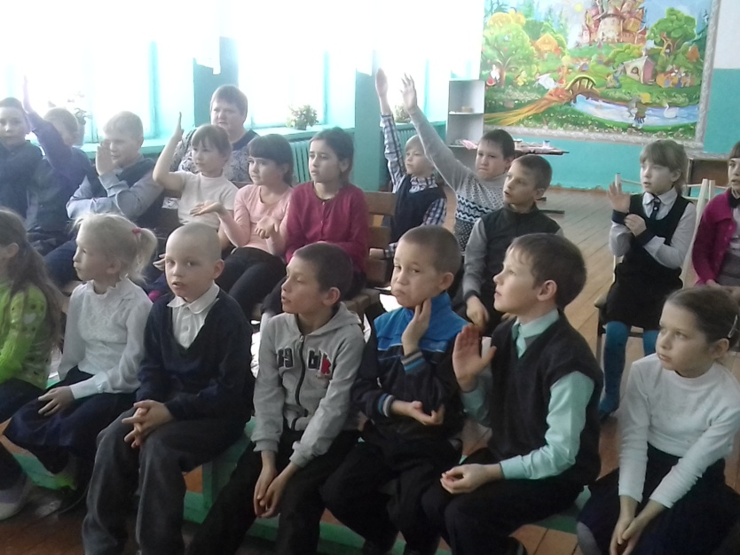
Для обучающихся старших классов была проведена конференция «Пионеры физики», на которой состоялось знакомство с выдающимися личностями в мировой и отечественной физической науке.
В 7 классе на открытом уроке «Архимедова сила» обучающиеся с интересом изучали физические явления и законы, решали проблемные вопросы, экспериментально исследовали зависимость выталкивающей силы от других физических величин, развивали навыки работы с лабораторным оборудованием.
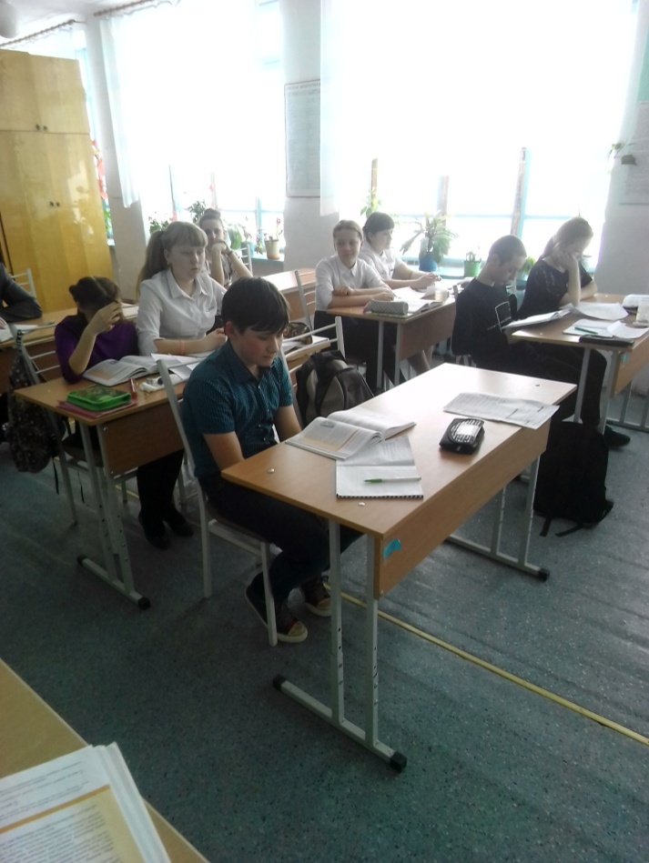
Предметная декада прошла на достойном уровне. Благодаря разнообразию форм проведения мероприятий были вовлечены обучающиеся 1-6 классов, не изучающие физику, что способствовало воспитанию у ребят чувства ответственности, гордости за свои знания. Наблюдался повышенный интерес обучающихся к физике. Во время проведения декады физики, были раскрыты творческие способности обучающихся , в увлекательной форме расширены и закреплены знания, полученные на уроках; показано применение изучаемых тем в повседневной жизни; пробуждено в обучающихся стремление к творчеству, состязательности, желание побеждать, применяя свои знания.
Закончилась декада подведением итогов и награждением активных участников.

